Меню для отличников.
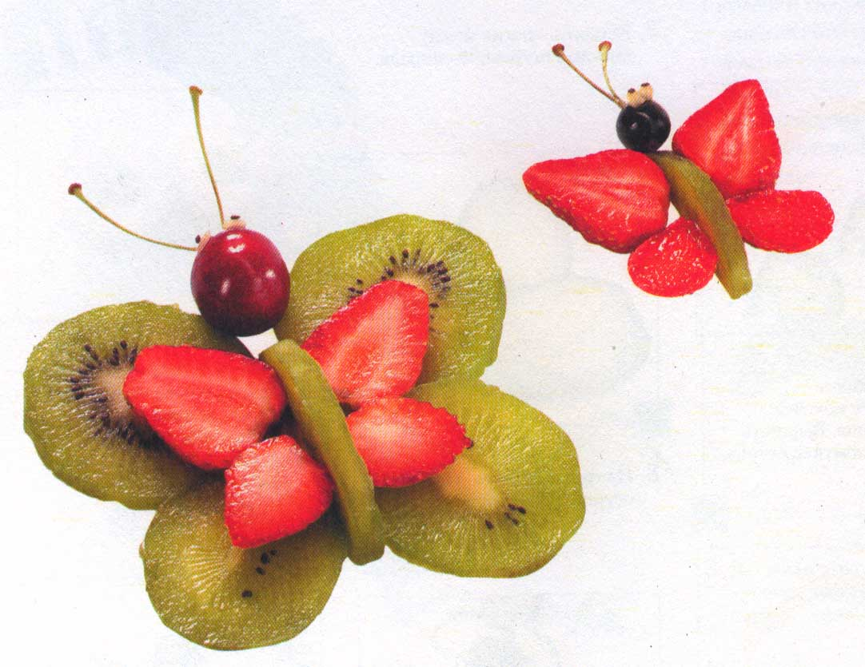

Завтракать, но не объедаться. Иначе организм будет тратить силы на снабжение кровью не головы, а желудка и кишечника. Таким образом, падает внимание и память.
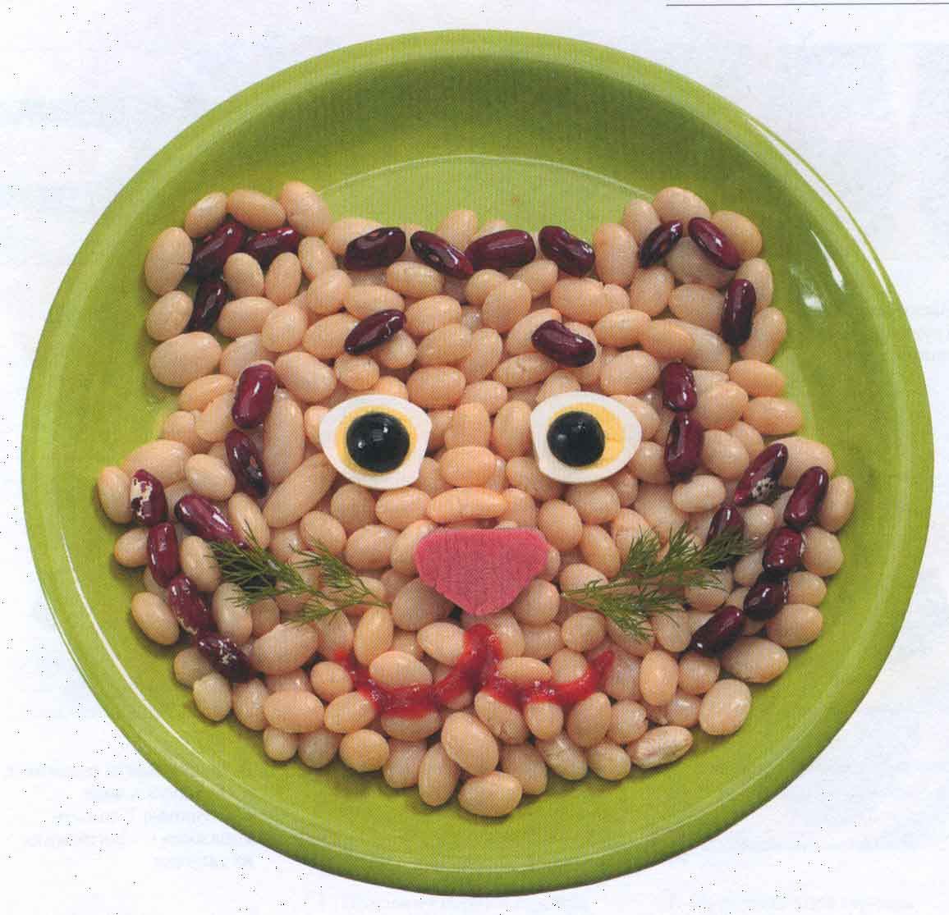

Еда, «включающая» мозги, должна содержать белки растительного или животного происхождения. Поэтому к привычному завтраку из каш и макарон, необходимо добавить мясо, молочные продукты, блюда из гороха и фасоли.

Чтобы лучше запоминать необходимо есть рыбу (в ней много полиненасыщенных жирных кислот, которые укрепляют серые клетки мозга и заставляют их плодотворно работать), обязательно нужен витамин В2 и Са, которые содержатся в молоке, твороге, твердых сырах.
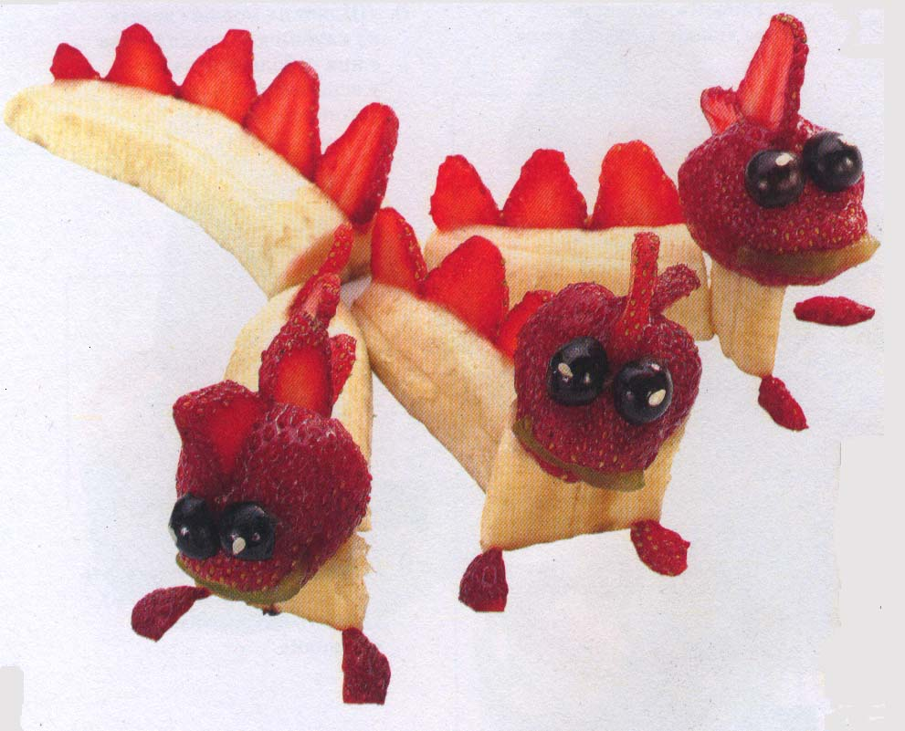

Полезны для укрепления памяти бананы (в них много сератонина, что к тому же улучшает настроение), морепродукты (в них много йода).



Если хотите усилить сообразительность, налегайте на орехи, особенно грецкие и арахис. А так же для этого необходимы красные овощи: сладкий болгарский перец, морковь, помидоры. В них много беттакаратина, поэтому они так же укрепляют и зрение.

Для быстрого сосредоточения помогает инжир – источник калия, фосфора, магния и глюкозы. Это «скорая помощь» для рассеянного мозга. Концентрация внимания и память ухудшаются, если в рационе не хватает железа – оно содержится в мясе (телятине, не жирной говядине, печени) и гранатах.
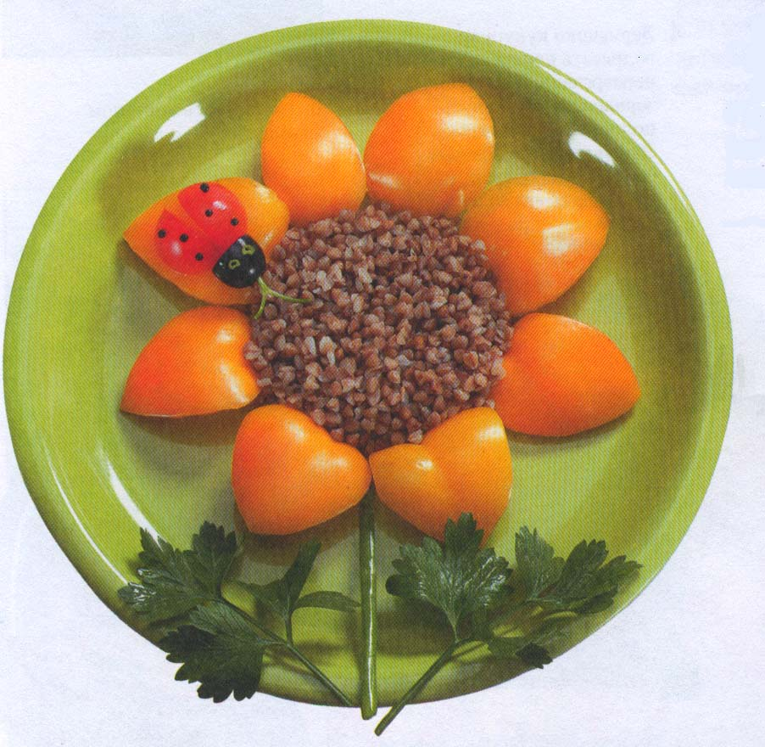

Чтобы повысить умственную работоспособность нужно есть коричневый рис. На втором месте – овсянка, на третьем – гречка.
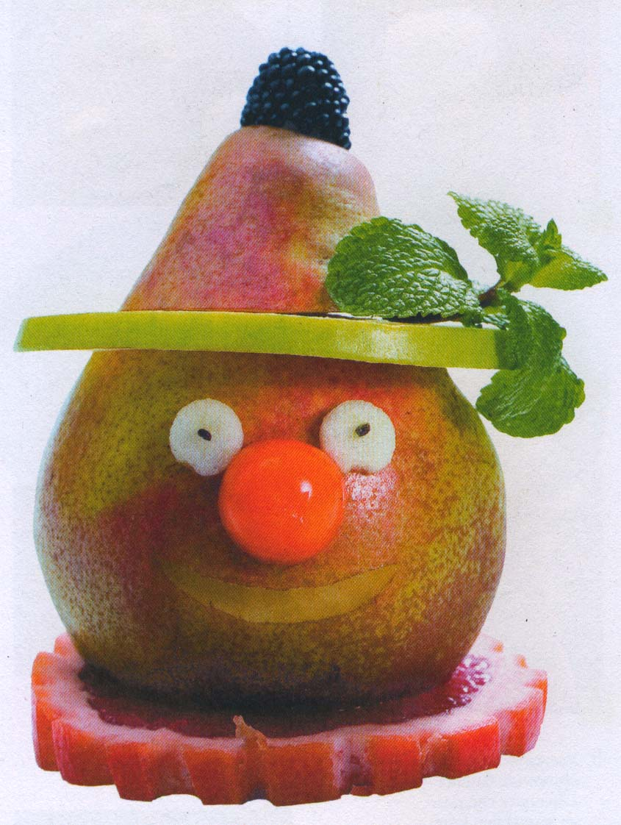

Десертом для мозга являются свежие или замороженные ягоды. Все они укрепляют стенки сосудов и снижают утомляемость глаз.
